**Шило Катарина Исаева (Szyłowna Catharina)**

26 марта 1805 г – крещение (НИАБ 937-4-32, лист 11об, №15/1805-р).

**НИАБ 937-4-32:** Лист 11об. **Метрическая запись №15/1805-р.**

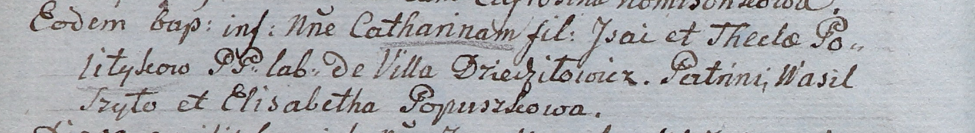

Дедиловичский костел Наисвятейшего Сердца Иисуса. 26 марта 1805 года. Метрическая запись о крещении.

Szyłowna Catharina – дочь крестьян с деревни Дедиловичи.

Szyło Jsai – отец.

Szyłowa Thecla – мать.

Szyło Wasil – крестный отец.

Popuszkowa Elisabetha – крестная мать.

Linhart Hiacinthus – ксёндз.